MEMORIA EXPLICATIVA DE CÁLCULO
Instalación Eléctrica Interior — LEO-ARICA-M12
Revisión: CLI

Portada
Proyecto: LEO-ARICA-M12
Revision: CLI
Fecha: 22/04/2026 22:48
Norma: AWG
Perfil: Industrial / Telecom

Antecedentes
Sistema de referencia: 380V / 3F / 50Hz
Norma aplicada: RIC N°04 / IEC 60228 — Conductores AWG

Transformador
Potencia nominal: 1000.0 kVA
Tension BT: 380.0 V
Ucc%: 5.0 %
Icc bornes BT: nominal=30.39 kA, maxima=36.14 kA, minima=26.85 kA

Cuadro de cargas
Circuito | Conductor | I_diseno (A) | Potencia Activa (W)
CRAC Unit 1-A | 6AWG | 63.0 | 20349.0
CRAC Unit 1-B | 6AWG | 63.0 | 20349.0
Antena Panel campo | 2AWG | 63.0 | 20349.0
STS Panel BUS A | 1/0AWG | 63.0 | 21546.0
STS Panel BUS B | 1/0AWG | 63.0 | 21546.0
Alimentacion UPS 1 | 400MCM | 500.0 | 171000.0
Alimentacion UPS 2 | 400MCM | 500.0 | 171000.0
Iluminacion HUB | 12AWG | 16.0 | 6080.0
Tomacorriente Oficina | 10AWG | 20.0 | 7600.0
Mini Split 1-A | 10AWG | 25.0 | 8550.0

Calculo DeltaV
Circuito | L_m | S_mm2 | dv_v | dv_pct | estado
CRAC Unit 1-A | 10.0 | 13.3 | 1.436 | 0.378 | OK
CRAC Unit 1-B | 10.0 | 13.3 | 1.436 | 0.378 | OK
Antena Panel campo | 80.0 | 33.6 | 4.546 | 1.196 | OK
STS Panel BUS A | 20.0 | 53.5 | 0.714 | 0.188 | OK
STS Panel BUS B | 20.0 | 53.5 | 0.714 | 0.188 | OK
Alimentacion UPS 1 | 15.0 | 203.0 | 0.28 | 0.074 | OK
Alimentacion UPS 2 | 15.0 | 203.0 | 0.28 | 0.074 | OK
Iluminacion HUB | 80.0 | 3.31 | 13.535 | 6.152 | CON_FALLAS
Tomacorriente Oficina | 25.0 | 5.26 | 3.327 | 1.512 | OK
Mini Split 1-A | 15.0 | 5.26 | 2.495 | 1.134 | OK

Calculo Icc
Circuito | icc_ka | I_max | estado proteccion
CRAC Unit 1-A | 10.77 | 65 | OK
CRAC Unit 1-B | 10.77 | 65 | OK
Antena Panel campo | 4.49 | 115 | OK
STS Panel BUS A | 15.94 | 150 | OK
STS Panel BUS B | 15.94 | 150 | OK
Alimentacion UPS 1 | 29.09 | 335 | OK
Alimentacion UPS 2 | 29.09 | 335 | OK
Iluminacion HUB | 0.26 | 25 | CON_FALLAS
Tomacorriente Oficina | 1.27 | 35 | OK
Mini Split 1-A | 2.06 | 35 | OK

Balance y Demanda
Balance: Demanda total=876.7 kVA, Uso transformador=87.7%
Demanda: 876.7 kVA / 783.382 kW, Factor crecimiento=1.25, Demanda futura=1095.88 kVA

Graficos tecnicos
Perfil DeltaV por circuito
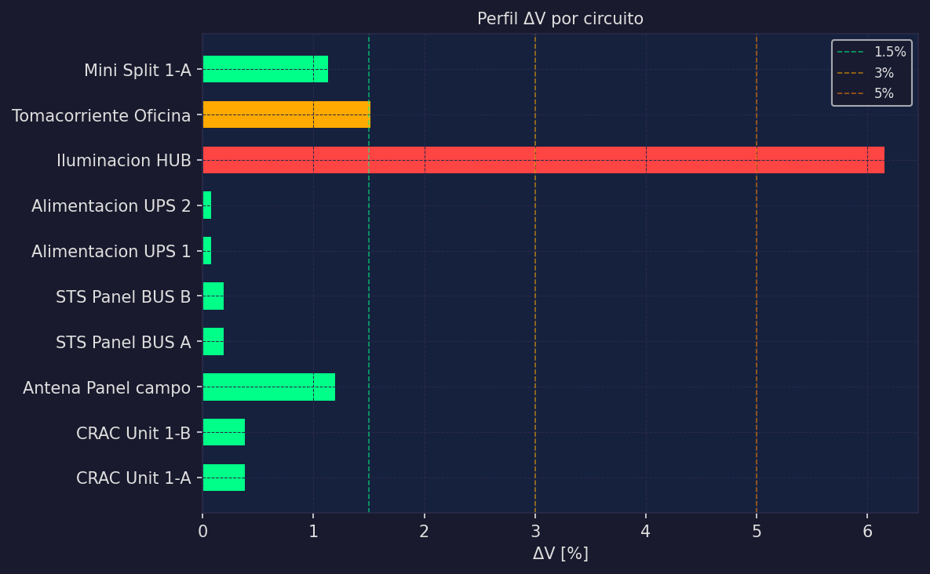

Conclusion
n_ok: 9
n_fallas: 1
max_dv_pct: 6.152
max_icc_ka: 29.09 kA
status: CON_FALLAS
ATENCIÓN: 1 circuito(s) presentan caída de tensión superior
al límite normativo (ΔV > 5%, RIC N°10).
Acción requerida: redimensionar conductor antes de declarar
ante SEC.
Circuitos en falla: Iluminacion HUB

